UNIVERSIDADE ESTÁCIO DE SÁ
CAMPUS CONCEIÇÃO

Danilo Holanda Araujo
202202150241

EXEMPLOS DE CÓDIGOS EM
PYTHON

São Paulo - SP
2022
CÓDIGOS DOS SLIDES DA AULA 02

01 – Meu_nome.py

Código:
Nome = "Gustavo"
print(f"Muito prazer {Nome}")

Resultado:

Conclusão: Este código guarda na variável Nome, a string de caracteres “Gustavo”, em seguida exibe a mensagem: “Muito prazer Gustavo”.

02 – Meu_nome.py

Código:
Nome = str(input("Digite seu nome: "))
print(f"Muito prazer {Nome}")

Resultado:

Conclusão:Ao rodar este código, ele exibe a mensagem: “Digite seu nome: ”. Em seguida ele aguarda a entrada de algum dado digitado pelo teclado até a quebra de linha quando pressionamos “Enter”. Ele converte em string e guarda estes valores na variável Nome. E no fim, ele exibe a mensagem: “Muito prazer {Nome}”, onde no lugar de “{Nome}”, aparecerão os dados digitados e salvos na variável Nome.

03 – valores.py

Código:
N1 = int(input("Digite um numero: "))
N2 = int(input("Digite outro numero: "))

print(f"A soma é {N1 + N2}")

Resultado:
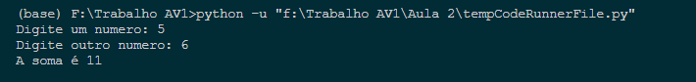

Conclusão:Este código pede para digitarmos dois números, converte-os em inteiros e salva nas variáveis N1 e N2. Em seguida ele exibe a soma dos valores digitados.

04 – Valor_absoluto.py

Código:
#A : int
A = -50
print(abs(A))

Resultado:

Conclusão:Um valor negativo é atribuido a variável A, em seguida é calculado o módulo ou valor absoluto desta variável que é exibido em seguida.

05 – Exponencial.py

Código:
A = 9**5
print(A)

Resultado:

Conclusão:O código armazena na variável A, 9 elevado a quinta potência, depois exibe o resultado.

06 – RaizQ.py

Código:
from cmath import sqrt

A = sqrt(81)
print(A)

Resultado:

Conclusão: Este código armazena na variável A, a raiz quadrada de 81 utilizando a função sqrt(), importada da biblioteca cmath e em seguida exibe o resultado.

07 – RaizQint.py

Código:
from math import sqrt
A = int(sqrt(90))
print(A)

Resultado:

Conclusão:Ao rodar este código, a variável A recebe a parte inteira da raiz quadrada de 90, e em seguida o valor é exibido.

08 – Seno.py

Código:
from math import radians, sin

A = sin(radians(90))
print(A)

Resultado:

Conclusão:O código calcula o seno de 90 graus, utilizando as funções sin() para o calculo e radians() para a conversão de 90 para graus, ambas importadas da biblioteca math, em seguida salva o resultado em A e o exibe com a função print().

CÓDIGOS DOS SLIDES DA AULA 03

01 – Relacional.py

Código:
A = 2
B = 3
C = 5

print(A>B)

Resultado:

Conclusão: O código atribui os valores 2, 3 e 5 as variáveis A, B e C respectivamente. Em seguida ele exibe o valor lógico booleano da sentença “A maior que B”, o que resulta em falso.

02 – Relacional.py

Código:
A = 2
B = 3
C = 5

print(A==B)

Resultado:

Conclusão: O código atribui os valores 2, 3 e 5 as variáveis A, B e C respectivamente. Em seguida ele exibe o valor lógico booleano da sentença “A igual a B”, o que resulta em falso.

03 – Relacional.py

Código:
A = 2
B = 3
C = 5

print(A!=B)

Resultado:

Conclusão: O código atribui os valores 2, 3 e 5 as variáveis A, B e C respectivamente. Em seguida ele exibe o valor lógico booleano da sentença “A diferente de B”, o que resulta em verdadeiro.

04 – Relacional.py

Código:
A = 2
B = 3
C = 5

print(A>2)

Resultado:

Conclusão: O código atribui os valores 2, 3 e 5 as variáveis A, B e C respectivamente. Em seguida ele exibe o valor lógico booleano da sentença “A maior que 2”, o que resulta em falso.

05 – Relacional.py

Código:
A = 2
B = 3
C = 5

print(A>=2)

Resultado:

Conclusão: O código atribui os valores 2, 3 e 5 as variáveis A, B e C respectivamente. Em seguida ele exibe o valor lógico booleano da sentença “A maior ou igual a 2”, o que resulta em verdadeiro.

06 – Relacional.py

Código:
A = 2
B = 3
C = 5

print(C == A + B)

Resultado:

Conclusão: O código atribui os valores 2, 3 e 5 as variáveis A, B e C respectivamente. Em seguida ele exibe o valor lógico booleano da sentença “C é igual a (A + B)”,o que resulta em verdadeiro.

07 – Relacional.py

Código:
A = 2
B = 3
C = 5

print(C >= A ** B)

Resultado:

Conclusão: O código atribui os valores 2, 3 e 5 as variáveis A, B e C respectivamente. Em seguida ele exibe o valor lógico booleano da sentença “C é maior ou igual a A elevado a B”, o que resulta em falso.

08 – Relacional.py

Código:
A = 2
B = 3
C = 5

print(C <= B ** A)

Resultado:

Conclusão: O código atribui os valores 2, 3 e 5 as variáveis A, B e C respectivamente. Em seguida ele exibe o valor lógico booleano da sentença “C é menor ou igual a B elevado a A”, o que resulta em verdadeiro.

09 – Relacional.py

Código:
A = 2
B = 3
C = 5

print(B <= C%2)

Resultado:

Conclusão: O código atribui os valores 2, 3 e 5 as variáveis A, B e C respectivamente. Em seguida ele exibe o valor lógico booleano da sentença “B é menor ou igual ao resto da divisão de C por 2”, o que resulta em falso.

10 – Relacional.py

Código:
A = 2
B = 3
C = 5

print(1 == C % 2)

Resultado:

Conclusão: O código atribui os valores 2, 3 e 5 as variáveis A, B e C respectivamente. Em seguida ele exibe o valor lógico booleano da sentença “1 equivale ao resto da divisão de C por 2”, o que resulta em verdadeiro.

11 – Relacional.py

Código:
A = 2
B = 3
C = 5

print(True and False)

Resultado:

Conclusão: O código atribui os valores 2, 3 e 5 as variáveis A, B e C respectivamente. Ele exibe o valor da sentença logica booleana “verdadeiro e falso”, sendo que verdadeiro equivale a 1 na álgebra booleana e falso equivale a 0. Enquanto o “e” representa a multiplicação, formando “1 * 0” que resulta em 0 ou falso.

12 – Relacional.py

Código:
A = 2
B = 3
C = 5

print((A == B) or (C > A))

Resultado:

Conclusão: O código atribui os valores 2, 3 e 5 as variáveis A, B e C respectivamente. Em seguida exibe o resultado da sentença “ A é igual a B ou C é maior que A”, que equivale a “F ou V” e pela tabela verdade, o resultado é verdadeiro (V).

13 – Relacional.py

Código:
A = 2
B = 3
C = 5

print(not((A == B) or (C > A)))

Resultado:

Conclusão: O código atribui os valores 2, 3 e 5 as variáveis A, B e C respectivamente. Em seguida ele exibe a negação da sentença no código anterior, o que resulta em falso (F).

CÓDIGOS DOS SLIDES DA AULA 04

01 – idade.py

Código:
Ano = int(input("Ano atual: "))
Nascimento = int(input("Ano de nascimento: "))
print(f"Sua idade é: {Ano - Nascimento}")

Resultado:

Conclusão: Ao rodar, o programa pede para entrarmos com o ano atual e nosso ano de nascimento, em seguida ele calcula e imprime a idade na tela.

02 – Calculo_idade.py

Código:
from asyncio.windows_events import NULL
Ano = NULL
while Ano != 2022:
Ano = int(input("Ano atual: "))
if Ano != 2022:
print("Error!")

Nascimento = int(input("Ano de nascimento: "))
print(f"Sua idade é: {Ano - Nascimento}")

if (Ano - Nascimento) >= 21:
print("E você já está na maioridade!")
else:
print("Você não atingiu a maioridade!")

Resultado:
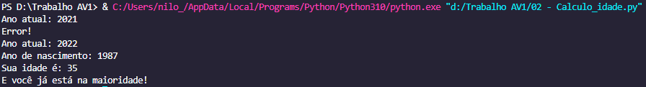

Conclusão: A proposta deste exemplo é a mesma do código anterior, com o acréscimo de uma condição no final: Se a idade for maior ou igual a 21 anos, ele exibe a mensagem “E você já está na maioridade!” se não “Você não atingiu a maioridade”. Alguns colegas questionaram se havia a possibilidade de criar um tratamento de erro quando o ano atual for diferente de 2022, então eu criei um laço de repetição while() para que, enquanto o ano atual for diferente de 2022, o programa acusará um erro e pedirá para entrar com o ano atual novamente.
03 – Média.py

Código:
Nota_1 = float(input("Digite a primeira nota: "))
Nota_2 = float(input("Digite a segunda nota: "))
Nota_3 = float(input("Digite a terceira nota: "))

Media = (Nota_1 + Nota_2 + Nota_3)/3

if Media >= 6:
print(f"Sua média é {Media:.2f}, você está aprovado!")
elif (Media < 6) and (Media >= 4):
print(f"Sua média é {Media:.2f}, você está em recuperação!")
else:
print(f"Sua média é {Media:.2f}, você está reprovado!")

Resultado:
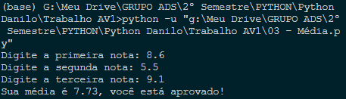

Conclusão: O código pede três notas e calcula a média entre elas. Em seguida ele entra na condição: Ele exibe “Sua média é “, em seguida a média formatada com duas casas decimais e se a média for maior ou igual a 6, conclui com “você está aprovado”, se for menor que 6 porém maior ou igual a 4, exibe “você está em recuperação” e por fim, se for menor que 4, “você está reprovado!”.

04 – Dinheiro.py

Código:
dinheiro = float(input("Quanto você tem de dinheiro? "))

if dinheiro >= 10000:
print("Partiu Disney!")
else:
print("#Chateado!")

Resultado:
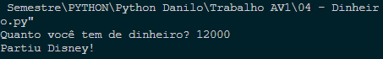

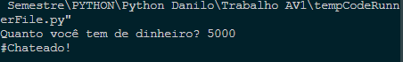

Conclusão: O programa basicamente pede um valor de dinheiro. Se for igual ou maior que 10000, ele exibe “Partiu Disney!”, se não “#Chateado!”.

05 – escolinha_Fut.py

Código:
nome = str(input("Digite o nome do aluno: "))
idade = int(input("Digite a idade do aluno: "))

if idade < 6:
print("Idade insuficiente")
elif idade == 6:
print("Dente de leite")
elif (idade >= 7) and (idade < 11):
print("Junior")
elif (idade >= 11) and (idade < 17):
print("Mirim")
elif (idade >= 17) and (idade < 20):
print("Sub-20")
else:
print("Profissional")

Resultado:
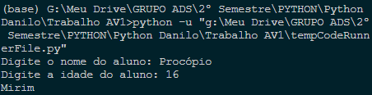

Conclusão: O programa faz uma simulação básica de cadastro de um novo aluno de uma escolinha de futebol. Devemos entrar com um nome e uma idade: se a idade for menor que 6, exibe “Idade insuficiente”, se igual a 6, “Dente de leite”, de 7 a 10 anos “Junior”, de 11 a 16 anos “Mirim”, de 17 a 19 “Sub-20” e acima disso “Profissional”.

